1.(Unicastelo-SP)
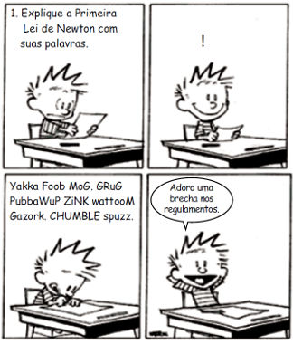
(Bill Watterson. Calvin e Haroldo.)

Assinale a alternativa que contém um exemplo de aplicação da Primeira Lei de Newton.
a) Um livro apoiado sobre uma mesa horizontal é empurrado horizontalmente para a direita com uma força de mesma intensidade da força de atrito que atua sobre ele, mantendo-o em movimento retilíneo e uniforme.
b) Quando um tenista acerta uma bola com sua raquete, exerce nela uma força de mesma direção e intensidade da que a bola exerce na raquete, mas de sentido oposto.
c) Em uma colisão entre duas bolas de bilhar, a quantidade de movimento do sistema formado por elas imediatamente depois da colisão é igual à quantidade de movimento do sistema imediatamente antes da colisão.
d) Em um sistema de corpos onde forças não conservativas não realizam trabalho, só pode ocorrer transformação de energia potencial em cinética ou de energia cinética em potencial.
e) Se a força resultante que atua sobre um carrinho de supermercado enquanto ele se move tiver sua intensidade dobrada, a aceleração imposta a ele também terá sua intensidade dobrada.

2.(Cefet-MG) Um veículo segue em uma estrada horizontal e retilínea e o seu velocímetro registra um valor constante. Referindo-se a essa situação, assinale (V) para as afirmativas verdadeiras ou (F) para as falsas.
( ) A aceleração do veículo é nula.
( ) A resultante das forças que atuam sobre o veículo é nula.
( ) A força resultante que atua sobre o veículo tem o mesmo sentido do vetor velocidade.

A sequência correta encontrada é
a) V F F.
b) F V F.
c) V V F.
d) V F V.
3.(UFTM) Após a cobrança de uma falta, num jogo de futebol, a bola chutada acerta violentamente o rosto de um zagueiro. A foto mostra o instante em que a bola encontra-se muito deformada devido às forças trocadas entre ela e o rosto do jogador.
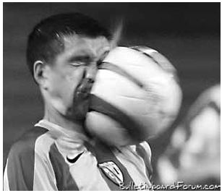
A respeito dessa situação, são feitas as seguintes afirmações:
I. A força aplicada pela bola no rosto e a força aplicada pelo rosto na bola têm direções iguais, sentidos opostos e intensidades iguais, porém, não se anulam.
II. A força aplicada pelo rosto na bola é mais intensa do que a aplicada pela bola no rosto, uma vez que a bola está mais deformada do que o rosto.
III. A força aplicada pelo rosto na bola atua durante mais tempo do que a aplicada pela bola no rosto, o que explica a inversão do sentido do movimento da bola.
IV. A força de reação aplicada pela bola no rosto é a força aplicada pela cabeça no pescoço do jogador, que surge como consequência do impacto.
É correto o contido apenas em
a) I.
b) I e III.
c) I e IV.
d) II e IV.
e) II, III e IV.
4.O peso de um objeto na lua é de 48 N. Determine o peso desse objeto na Terra.
Dados: Gravidade da Terra = 10 m/s2; Gravidade da lua = 1,6 m/s2.
a) 350 N
b) 300 N
c) 200 N
d) 150 N
e) 50 N

1.A
2.C
3.A
4.B

